EVALUACION TEMA 6. PROTEUS
DOCENTE: Ing. Mario Olmos Rojas MATERIA: Tecnologías Emergentes
FECHA DE PUBLICACIÓN: 18/09/20 Hrs: 20:00 FECHA DE ENTREGA: 20/09/20 Hrs: 18:00
- En cada ejercicio realizar su circuito en PROTEUS realizar una captura de pantalla y pegarlo en el ejercicio que corresponda.
Ejercicio 1
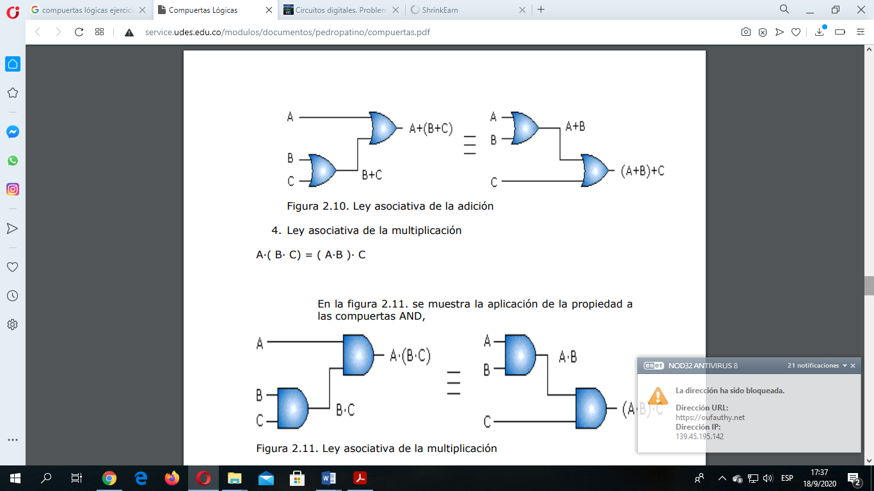

Ejercicio 2
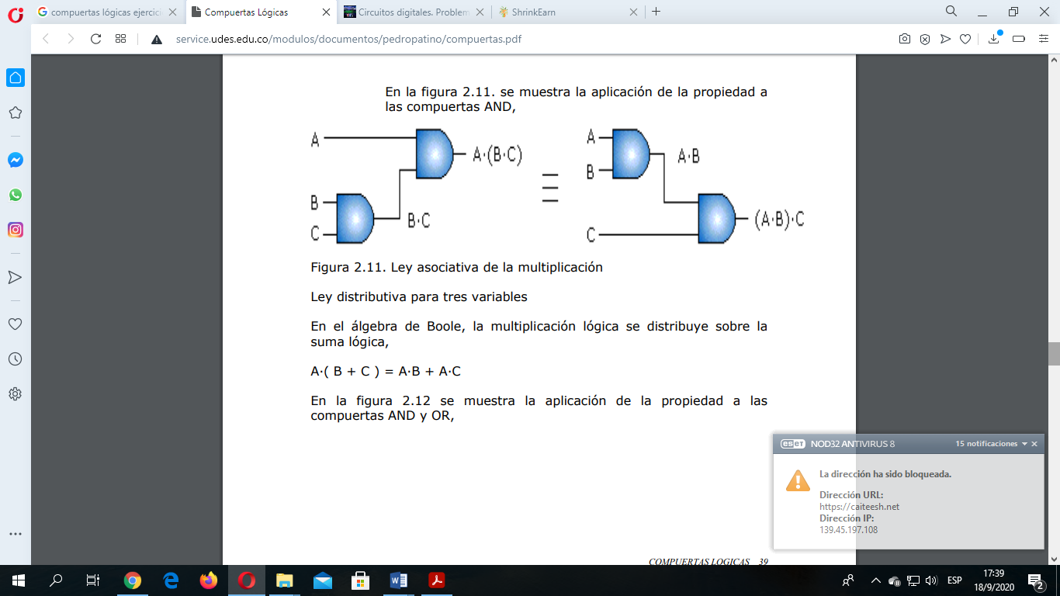

Ejercicio 3.
A*(B+C) =A*B+A*C

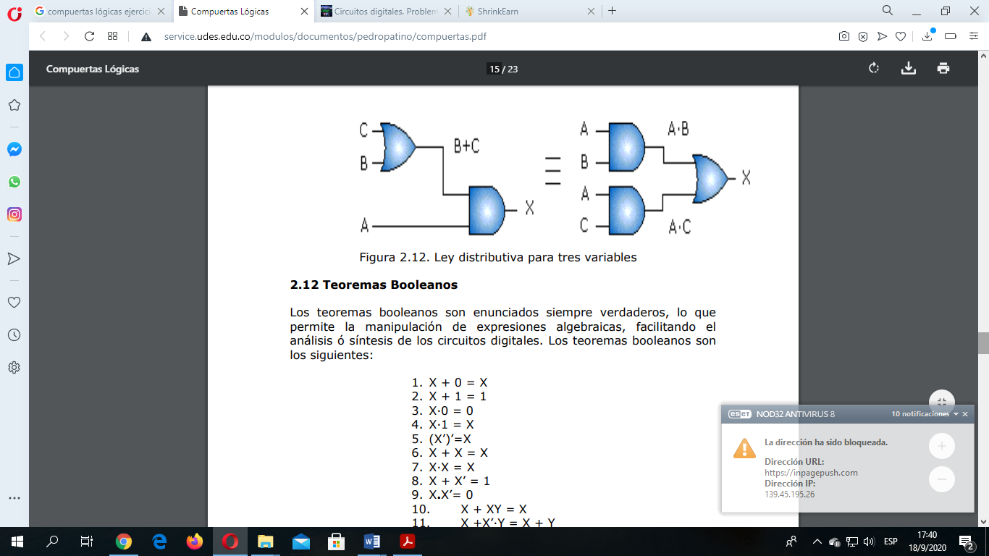
Ejercicio 4
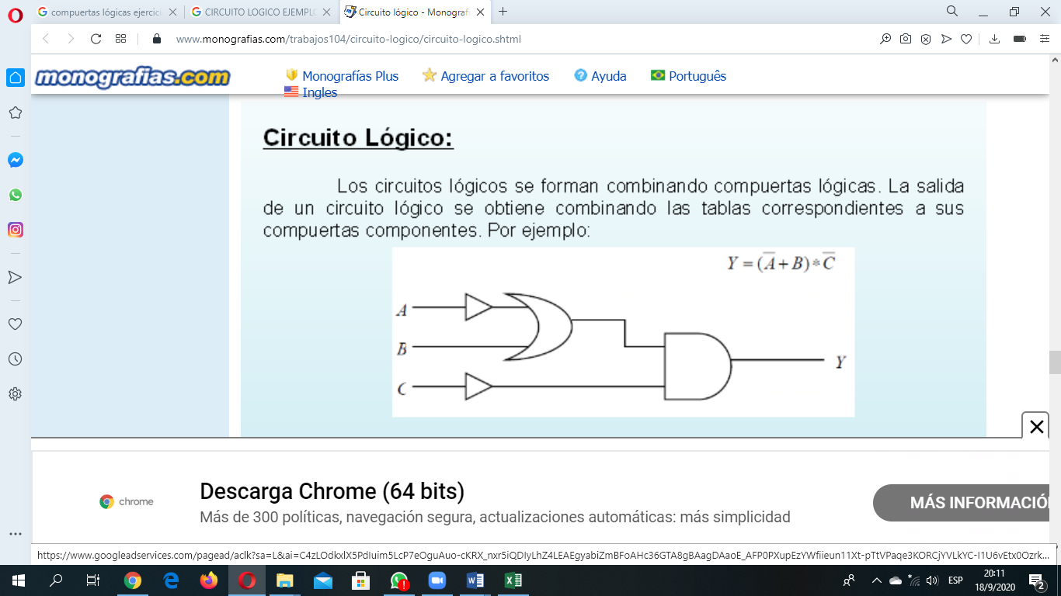

Ejercicio 5.
